温州中学2016学年第二学期高二期中考试
化学试卷
命题： 审定：
一、选择题（本题共25小题，每小题只有一个选项符合题意，每题2分，共50分）
1．下列说法中，正确的是
A．硅晶体是一种重要的半导体材料，在常温下，单质硅易与氧气反应，所以自然界中不存在游离态的硅。石墨烯作为目前发现的最薄、强度最大、导电导热性能最强的一种新型纳米材料，最有潜力的应用是成为硅的替代品用来生产未来的超级计算机
B．电解水制氢比光催化还原水制氢更节能环保、更经济
C．为迎接G20峰会，全温州市努力植树造林，节能减排防治PM2.5，PM2.5是指大气中直径小于或等于2.5纳米的可吸入颗粒物
D．某些铝硅酸盐形成的分子筛中有许多笼状空穴和通道，常用于分离、提纯气体或液体混合物，还可作干燥剂、离子交换剂、催化剂及催化剂载体等
2．类比(比较)是研究物质性质的常用方法之一，可预测许多物质的性质。但类比是相对的，不能违背客观实际。下列说法正确的是
A．Fe能置换硫酸铜溶液的铜；则Na也能置换硫酸铜溶液的铜
B．CaC₂能水解：CaC₂＋2H₂O==Ca(OH)₂＋C₂H₂↑；则Al₄C₃也能水解：Al₄C₃＋12H₂O ==4Al (OH)₃↓＋3CH₄↑
C．工业上电解熔融MgCl₂的制取金属镁；则也可以用电解熔融AlCl₃的制取金属铝
D．CO₂与Na₂O₂反应生成Na₂CO₃和O₂；则SO₂与Na₂O₂反应生成Na₂SO₃和O₂
3．往含0.2 mol NaOH和0.1 mol Ba（OH）₂的溶液中持续稳定地通入CO₂气体，当通入气体的体积为6.72 L（标准状况下）时立即停止，则在这一过程中，溶液中离子数目和通入CO₂气体的体积关系正确的图像是（气体的溶解忽略不计）
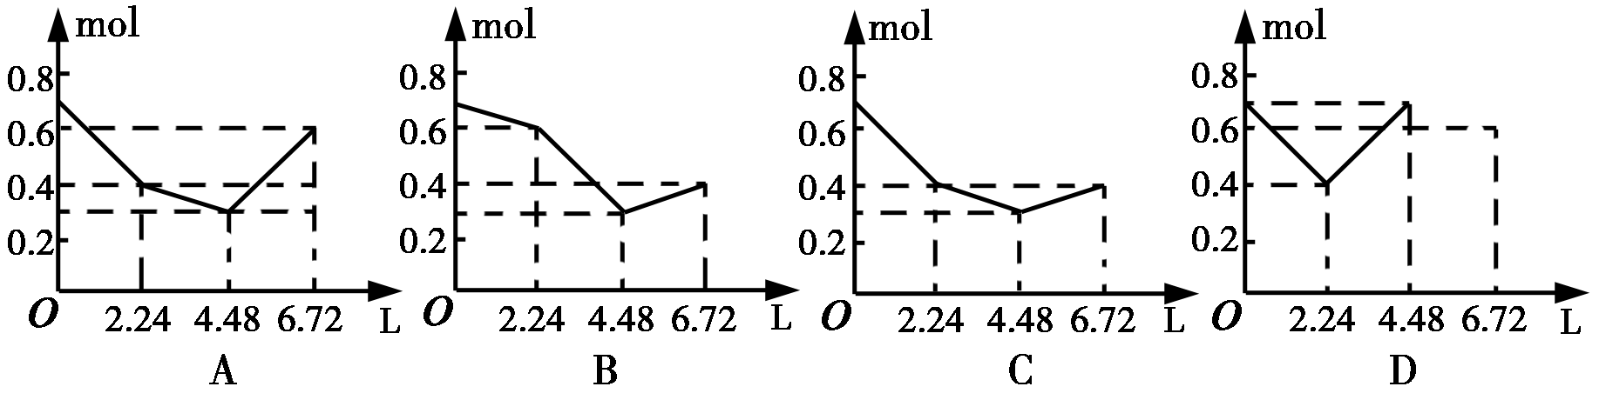
4．下列离子反应方程式正确的是
A．在碳酸氢镁溶液中加入足量Ca(OH)₂溶液： Mg²⁺＋HCO₃－＋Ca²⁺＋2OH–== MgCO₃↓＋CaCO₃↓＋2H₂O
B．将氯化亚铁溶液和稀硝酸混合：3Fe²⁺+ 4H⁺+NO₃⁻= 3Fe³⁺+2H₂O+NO↑
C．向饱和碳酸钠溶液通入过量的二氧化碳气体：CO₃²⁻＋CO₂＋H₂O＝2HCO₃－
D．向明矾溶液中逐滴加入Ba(OH)₂溶液至Al³⁺刚好沉淀完全： Al³⁺ +SO₄^{2—}+Ba²⁺ +3OH—==BaSO₄↓+Al(OH)₃↓
5．汽车剧烈碰撞时，安全气囊中发生反应10NaN₃＋2KNO₃―→K₂O＋5Na₂O＋16N₂↑。若氧化产物比还原产物多1.75 mol，则下列判断正确的是
A．生成40.0 L N₂(标准状况) B．有0.250 mol KNO₃被氧化
C．转移电子的物质的量为1.25 mol D．被还原的N原子的物质的量为3.75 mol
6．为完成相应实验，实验器材（规格和数量不限）足够的一项是
 | 相应实验 | 实验器材（省略夹持装置）
A | 氯化钠溶液的浓缩结晶 | 烧杯、玻璃棒、酒精灯
B | 用盐酸除去硫酸钡中的少量碳酸钡 | 烧杯、漏斗、胶头滴管、滤纸
C | 用浓硫酸配制0.5mol·L⁻¹的溶液 | 烧杯、玻璃棒、胶头滴管、容量瓶
D | 用溴水和CCl₄除去NaBr溶液中的少量NaI | 烧杯、玻璃棒、胶头滴管、分液漏斗
7．海洋中有丰富的食品、矿产、能源、药物和水产资源，下图为海水利用的部分过程。下列有关说法正确的是

A．用澄清的石灰水可鉴别NaHCO₃和Na₂CO₃
B．溴元素在第③、⑤中被氧化，在第④中被还原
C．工业上一般用金属钠与无水MgCl₂反应制取Mg单质
D．海水中还含有碘元素，只需将海水中的碘升华就可以得到碘单质
8．某结晶水合物的化学式为R•nH₂O，其相对分子量为M。25℃时，将ag该晶体溶于bg水中恰好形成VmL饱和溶液，下列关系式正确的是
A．饱和溶液的物质的量浓度为c=$\frac{\text{1000}a(M−\text{18}n)}{\text{MV}}$mol·L⁻¹
B．饱和溶液中溶质的质量分数为w=$\frac{a(M−\text{18}n)}{M(a+b)}$％
C．25℃时R的溶解度为S=$\frac{\text{100}a(M−\text{18}n)}{\text{18}\text{na}+\text{Mb}}$g
D．饱和溶液的密度为ρ=$\frac{(M−\text{18}n)}{a+b}$g·L⁻¹
9．澳大利亚科学家发现了纯碳新材料“碳纳米泡沫”，每个泡沫含有约4000个碳原子，直径约6到9nm，在低于-183℃时，泡沫具有永久磁性，下列叙述正确的是
A．“碳纳米泡沫”与石墨互为同位素
B．把“碳纳米泡沫”分散到适当的溶剂中，能产生丁达尔现象
C．“碳纳米泡沫”是一种新型的碳化合物
D．“碳纳米泡沫”和金刚石的性质相同
10．某强酸性溶液X中仅含有H⁺、NH₄⁺、Al³⁺、Ba²⁺、Fe²⁺、Fe³⁺、CO₃²⁻、SO₃²⁻、SO₄²⁻、Cl⁻、NO₃⁻中的一种或几种（忽略水的电离和离子的水解），取该溶液进行连续实验，实验过程如下：

下列有关推断合理的是
A．根据上述连续实验不能确定溶液X中是否含有Fe³⁺
B．沉淀H为Al(OH)₃、BaCO₃的混合物
C．溶液中一定含有H⁺、Al³⁺、NH₄⁺、Fe²⁺、SO₄²⁻、Cl⁻
D．若溶液X为100 mL，产生气体A为112 mL（标况），则X中c(Fe²⁺)=0.05 mol·L⁻¹
11． A、B、C、D是原子序数依次增大的四种短周期元素，甲、乙、丙、丁、戊是由其中的两种或三种元素组成的化合物，而辛是由C元素形成的单质。已知：甲 + 乙 =丁 +辛，甲 + 丙 = 戊 + 辛；常温下0.1 mol/L 丁溶液的pH为13，则下列说法正确的是
A．元素C形成的单质可以在点燃条件分别与元素A、B、D形成的单质化合，所得化合物均存在共价键
B．元素B、C、D的原子半径由大到小的顺序为：r(D) > r(C) > r(B)
C．1.0 L 0. 1 mol/L戊溶液中含阴离子总的物质的量小于0. 1 mol
D．1 mol甲与足量的乙完全反应共转移约1.204 × 10²⁴个电子
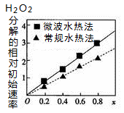
12．已知Co_{x}Ni_{(1－x)}Fe₂O₄（其中Co、Ni均为+2价）可用作H₂O₂分解的催化剂，具有较高的活性，通常由两种不同方法制得。右图为二种方法制得的催化剂，在10℃时催化分解6%的H₂O₂溶液的相对初始速率随x变化的曲线图。下列说法错误的是
A．该催化剂中铁元素的化合价为+3价
B．Co、Ni、Fe均为ⅧB族元素
C．由图中信息可知，Co²⁺、Ni²⁺两种离子中催化效果较好的是Co²⁺
D．由图中信息可知，微波水热法制取的催化剂活性更高
13．下列曲线分别表示元素的某种性质与核电荷数的关系（Z为核电荷数，Y为元素的有关性质），其中曲线走势与元素有关性质相符的是
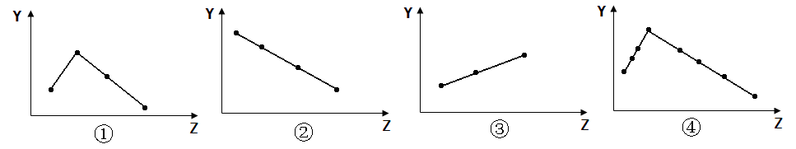
A．①表示ⅥA族元素的氢化物的沸点 B．②表示ⅦA族元素的熔点
C．③表示Na⁺、Mg²⁺、Al³⁺的半径 D．④表示第三周期元素的单质的熔点
14．用电火花点燃装在一密闭容器中的一种气态烃和足量的氧气，完全燃烧后，容器内气体体积保持不变（气体体积均在120℃和相同的压强下测定），这种气态烃不可能是
A．CH₄ B．C₂H₄ C．C₃H₄ D．C₃H₆
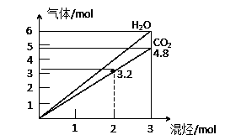
15．两种气态烃组成的混合气体，完全燃烧后得到CO₂和H₂O的物质的量随着混合烃物质的量的变化如图所示，则下列对混合烃的判断正确的是
①可能有C₂H₂ ②一定有CH₄ ③一定有C₃H₈
④一定没有C₄H₆ ⑤可能有C₂H₆
A．②⑤ B．②④
C．③④ D．②③
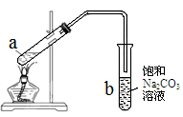
16．下图为实验室制取少量乙酸乙酯的装置图。下列关于该实验的叙述中，不正确的是
A．试管b中导气管下端管口不能浸入液面的原因是防止实验过程中发生倒吸现象
B．向a试管中先加入浓硫酸，然后边摇动试管边慢慢加入乙醇，再加冰醋酸
C．实验时加热试管a的目的是及时将乙酸乙酯蒸出并加快反应速率
D．试管b中Na₂CO₃的作用是除去随乙酸乙酯蒸出的少量乙酸和乙醇，降低乙酸乙酯在溶液中溶解度
17．下列说法正确的是
A．棉花和蚕丝的主要成分都是纤维素
B．淀粉和蛋白质在一定条件下都能发生水解反应生成葡萄糖
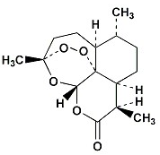
C．食用植物油的主要成分是不饱和高级脂肪酸甘油酯，属于高分子化合物
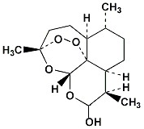

D．由青蒿素（ ）合成双氢青蒿素（ ）的反应属于加成反应
18．已知25℃，醋酸、次氯酸、碳酸、亚硫酸的电离平衡常数如下表，下列叙述正确的是
酸 | 醋酸 | 次氯酸 | 碳酸 | 亚硫酸
电离平衡常数 | K _{a}＝1.75×10^{－5} | K _{a}＝2.98×10^{－8} | K_{a1}＝4.30×10^{－7} K_{a2}＝5.61×10^{－11} | K_{a1}＝1.54×10^{－2} K_{a2}＝1.02×10^{－7}
A．25℃，等物质的量浓度的CH₃COONa、NaClO、Na₂CO₃和Na₂SO₃ 四种溶液中，碱性最强的是Na₂CO₃
B．将0.1 mol·L^{－1}的醋酸加水不断稀释，所有离子浓度均减小
C．少量的SO₂通入Ca(ClO)₂溶液中反应的离子方程式为：SO₂＋H₂O＋Ca^{2＋}＋2ClO－＝CaSO₃↓＋2HClO
D．少量CO₂通入NaClO溶液中反应的离子方程式为：CO₂＋H₂O＋2ClO－＝CO₃^{2－}＋2HClO

19．室温下，有关下列四种溶液的叙述正确的是(忽略溶液混合的体积变化)
 | ① | ② | ③ | ④
pH | 12 | 12 | 2 | 2
溶液 | 氨水 | 氢氧化钠溶液 | 醋酸 | 盐酸
A．在①、②中分别加入氯化铵晶体，两溶液的pH值均增大
B．分别将等体积的①和②加水稀释100倍，所得溶液的pH：①>②
C．把①、④两溶液等体积混合后所得溶液显酸性
D．将溶液②和溶液③等体积混合，混合后所得溶液pH=7
20．硝酸生产中，500℃时，NH₃和O₂可能发生如下反应：
① 4NH₃ (g) + 5O₂ (g) 4NO (g)+6H₂O (g) △H=-9072 kJ·mol⁻¹K= 1.1×10²⁶
② 4NH₃ (g) + 4O₂ (g) 2N₂O (g)+6H₂O (g) △H=-1105 kJ·mol⁻¹K= 4.4×10²⁸
③ 4NH₃ (g) + 3O₂ (g) 2N₂ (g)+6H₂O (g) △H=-1269 kJ·mol⁻¹K= 7.1×10³⁴
其中，②、③是副反应。若要减少副反应，提高NO的产率，最合理的措施是
A．减小压强 B．降低温度 C．增大O₂浓度 D．使用合适的催化剂
21．H₂CO₃ 和 H₂C₂O₄ 都是二元弱酸，不同 pH 环境下它们不同形态的粒子的组成百分率如图所示：
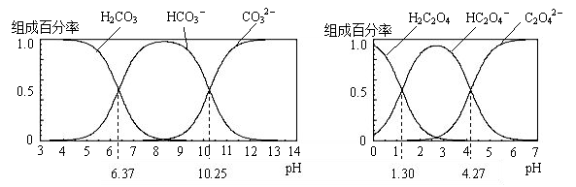
下列说法正确的是
A．在 pH 为 6.37 及 10.25 时，溶液中 c(H₂CO₃)＝c(HCO₃－)＝c(CO₃^{2－})
B．反应 HCO₃－＋H₂OH₂CO₃＋OH－的平衡常数为 10^{－7.63}
C．0.1 mol•L^{－1} NaHC₂O₄ 溶液中 c(HC₂O₄－)＋2c(C₂O₄^{2－})＋c(H₂C₂O₄) ＝0.1 mol•L^{－1}
D．往 Na₂CO₃ 溶液中加入少量草酸溶液，发生反应：CO₃^{2－}＋H₂C₂O₄＝HCO₃－＋HC₂O₄⁻
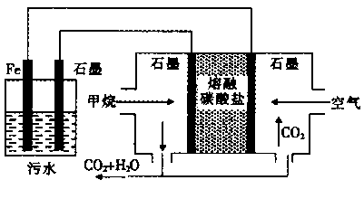
22．电浮选凝聚法处理酸性污水的工作原理如右图。下列说法正确的是
A．左侧装置中的铁电极可换成石墨电极
B．通入甲烷的石墨电极的电极反应式为
CH₄+4CO₃^{2—}—8e—=5CO₂+2H₂O
C．通入空气的石墨电极做正极，发生氧化反应
D．若左侧装置中石墨电极产生标况下气体44.8L气体， 则消耗2mol甲烷

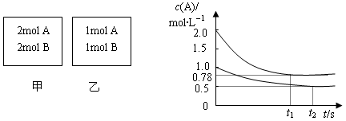
23．向甲乙两个容积均为1L的恒容容器中分别充入2molA、2molB和1molA、1molB。相同条件下，发生下列反应：A(g)＋B(g)xC(g)；△H＜0。测得两容器中c(A)随时间t的变化如图所示。下列说法正确的是
A．x可能等于2也可能等于3
B．向平衡后的乙容器中充入氦气可使c(A)增大
C．将乙容器单独升温可使乙容器内各物质的体积分数与甲容器内的相同
D．若向甲容器中再充入2molA、2molB，则平衡时甲容器中0.78mol·L^{－1}＜c(A)＜1.56mol·L^{－1}
24．下列依据热化学方程式得出的结论正确的是
A．若2H₂(g)+O₂(g) =2H₂O(g)ΔH=-483.6 kJ·mol^{－1}，则H₂的标准燃烧热为-241.8 kJ·mol^{－1}
B．若C(石墨，s) =C(金刚石，s) ΔH>0，则石墨比金刚石稳定
C．已知NaOH(aq)＋HCl(aq)=NaCl(aq)＋H₂O(l) ΔH＝-57.4 kJ·mol⁻¹，则20.0g NaOH固体与稀盐酸完全中和，放出28.7 kJ的热量
D．已知2C(s)＋2O₂(g) =2CO₂(g) ΔH₁；2C(s)＋O₂(g) =2CO(g) ΔH₂，则ΔH₁>ΔH₂
25．下列有关颜色变化错误的是
A．在4mL0.1mol/L的K₂Cr₂O₇溶液中滴加数滴1mol/L NaOH溶液，溶液颜色从橙色变成黄色
B．在试管中加入少量氯化钴晶体，滴加浓盐酸溶解后加水稀释至紫色，将试管置于热水中片刻，溶液颜色变成粉红色
C．向血红色的Fe（SCN）₃溶液中加入少量KI固体，溶液颜色变浅
D．用50mL针筒抽取30mL红棕色的NO₂气体并封住注射孔，当用力推压活塞，压缩针筒中的气体（此过程中不考虑温度变化），从针筒顶端观察，气体颜色逐渐变浅
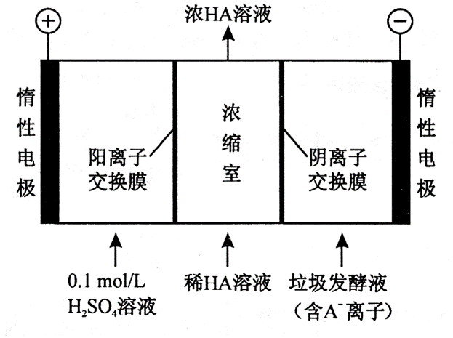
二、非选择题（共6小题，50分）
26．（6分）电渗析法处理厨房垃圾发酵液，同时得到乳酸的原理如下图所示（“HA ”表示乳酸分子，A－表示乳酸根离子）。
（1）阳极电极反应式为 ；
（2）简述浓缩室中得到浓乳酸的原理 ；
（3）电解过程中，采取一定的措施可控制阳极室的pH约为6~8 ，此时进入浓缩室的OH－可忽略不计。400 mL10 g/L 乳酸溶液通电一段时间后，浓度上升为 145 g/L(溶液体积变化忽略不计)，则阴极上产生的H₂在标准状况下的体积约为 L(乳酸摩尔质量为90g/ mol ）。
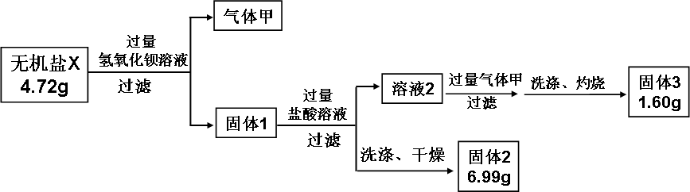
27．（10分）某研究小组为了探究一种无机盐X (仅含有五种元素，且含有结晶水）的组成和性质。设计并完成了如下实验：
另将生成的气体甲与过量灼热氧化铜粉末反应，生成两种单质，再将产物通入浓硫酸洗气后测得标况下的气体乙为0.224L。请回答如下问题：
（1）X的化学式是___________， 固体2中存在的化学键类型________________________
（2）溶液2中通入过量气体甲时发生的离子反应方程式___________________________
（3）在一定条件下，生成的气体甲与过量氧化铜还能发生另一氧化还原反应，生成的气体乙在标况下的体积仍为0.224L, 写出该反应的化学方程式___________
（4）请设计实验证明无机盐X中存在的金属阳离子________________________

28．（10分）以下为工业从海水中提取液溴的流程图：
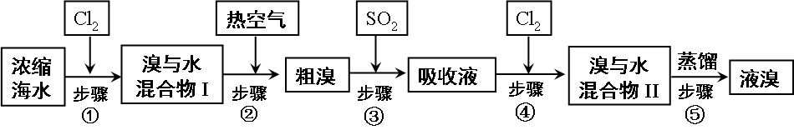
已知：溴的沸点为59℃，微溶于水，有毒性。请回答：
（1）某同学利用“图1”装置进行步骤①至步骤④的实验，当进行步骤①时，应关闭活塞 ，打开活塞 。
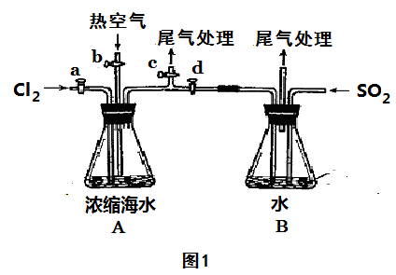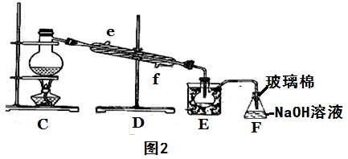
（2）步骤②中可根据 现象，简单判断热空气的流速
（3）步骤③中简单判断反应完全的依据是 。
（4）从“溴水混合物Ⅰ”到“溴水混合物Ⅱ”的目的是 。
（5）步骤⑤用“图2”装置进行蒸馏，蒸馏烧瓶中尚未安装温度计，安装其位置时应注意
装置C中直接加热不合理，应改为 ，蒸馏时冷凝水应从 端进入（填“e”或“f”），图中E、F的作用是 、 。
29．（10分） 煤气化和液化是现代能源工业中重点考虑的能源综合利用方案。最常见的气化方法为用煤生产水煤气，而当前比较流行的液化方法为用煤生产CH ₃OH。已知制备甲醇的有关化学反应及平衡常数如下：①CO ₂(g)＋3H ₂(g)=CH ₃OH(g)＋H ₂ O(g) Δ H ₁ =-90.8KJ/mol，②CO(g)＋H₂O(g)=CO₂(g)＋H₂(g) Δ H ₂ =-41.2kJ/mol,③CO(g)＋2H₂(g)=CH₃OH(g)Δ H ₃ 850 ℃平衡常数分别为k₁=160， K₂＝243，K₃=160，甲醇可以与乙酸反应制香料CH ₃OH（l）+CH₃COOH（l） CH₃COOCH₃（l）+H₂O（l）
（1）则反应Δ H ₃＝ 制香料的K的表达式
（2）由CO合成甲醇时，以下有关该反应的说法正确的是________(填序号)。
A．恒温、恒容条件下，若容器内的压强不发生变化，则可逆反应达到平衡
B．一定条件下，H ₂ 的消耗速率是CO的消耗速率的2倍时，可逆反应达到平衡
C．使用合适的催化剂能缩短达到平衡的时间并提高CH ₃OH的产率
D．某温度下，将2 mol CO和6 mol H ₂ 充入2 L密闭容器中，充分反应，达到平衡后，测得c (CO)＝0.2 mol·L － ¹ ，则CO的转化率为80%
（3）850 ℃时，在密闭容器中进行反应①开始时只加入CO₂ 、H ₂，反应10min后测得各组分的浓度如下比较正逆反应的速率的大小：
v_{正} v_{逆}(填“＞、＜或＝”) 该时间段内反应速率v(H₂)＝
物质 | H ₂ | CO ₂ | CH ₃ OH | H ₂ O
浓度(mol/L) | 0.2 | 0.2 | 0.4 | 0.4

（4）在一定条件下3L恒容密闭容器中,充入一定量的H₂和CO₂仅发生反应①，实验测得反应物在不同起始投入量下，反应体系中CO₂的平衡转化率与温度的关系曲线，如图1所示。
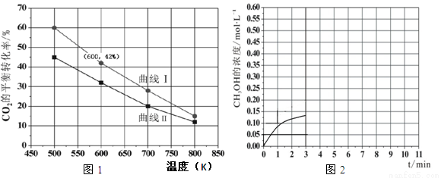
①H₂和CO₂的起始的投入量以A和B两种方式投入
A：n(H₂)=3mol，n(CO₂)=1.5mol
B：n(H₂)=3mol，n(CO₂)=2mol，曲线I代表哪种投入方式 （用A、B表示）
②在温度为500K的条件下，按照A方式充入3mol H₂和1.5mol CO₂，该反应10min时达到平衡，在此条件下，系统中CH₃OH的浓度随反应时间的变化趋势如图2所示，当反应时间达到3min时，迅速将体系温度升至600K，请在图2中画出3～10min内容器中CH₃OH浓度的变化趋势曲线。

30．（10分）化合物I的分子式为C₆H₁₀O₄，75%的A溶液常用于医疗消毒，与I相关的反应如下：
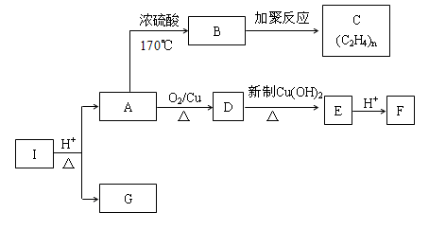
根据以上信息回答下列问题。
（1）写出A中所含官能团的名称 ；B的结构简式 。
（2）写出D→E的化学方程式 。
（3）写出F的同分异构体的结构简式（不要求环状） 。
（4）工业上用B与O₂在催化剂条件下生产环氧乙烷，写出该反应的化学方程式 。
（5）若1molG可以和2molNaHCO₃反应，则I可能的结构简式为 。

31．(4分)取100mL等物质的量浓度的盐酸和硫酸混合溶液，当加入100mL 3.0 mol·L^{－1}的Ba(OH)₂溶液时，溶液显中性。请计算：
（1）原混合液中H⁺的物质的量浓度为 mol·L^{－1}。
（2）当加入的Ba(OH)₂体积为75mL时，产生的沉淀质量为 g。
温州中学2016学年第二学期高二期中考试
化学试卷参考答案
一、选择题
题号 | 1 | 2 | 3 | 4 | 5 | 6 | 7 | 8 | 9 | 10 | 11 | 12 | 13
答案 | D | C | C | B | C | D | B | C | B | A | A | B | D
题号 | 14 | 15 | 16 | 17 | 18 | 19 | 20 | 21 | 22 | 23 | 24 | 25
答案 | D | B | B | D | A | B | D | B | B | D | B | B
二、非选择题
26．(1)4OH⁻ - 4e⁻ = 2H₂O + O₂↑ （2分）
(2)阳极OH-放电，c(H+)增大，H+从阳极通过阳离子交换膜进入浓缩室（1分）；A-通过阴离子交换膜从阴极进入浓缩室，H⁺+A— = HA，乳酸浓度增大（1分）
(3) 6.72 (2分)
27．(1)（NH₄）₂SO₄ .2FeSO₄ .2H₂O 离子键和共价键
(2) H⁺+NH₃ = NH₄⁺ Fe²⁺+2NH₃.H₂O == Fe(OH)₂+2NH₄⁺
(3) 2NH₃+6CuO == Cu₂O+ N₂+ 3H₂O
(4) 取少量无机盐X于试管中加水溶解，滴加几滴KSCN溶液，无明显现象，再滴加少量氯水，若溶液出现血红色，则证明存在Fe²⁺.（其他合理答案也可）
28．（1） bd （1分） ac （1分）
（2） A中气泡产生的快慢 （1分）
（3）B中溶液褪色 （1分）
（4）浓缩Br₂或富集溴 （1分）
（5）温度计的水银球在蒸馏烧瓶的支管口附近 （1分）
水浴加热（1分） f （1分） 收集溴（1分） 吸收尾气 （1分）
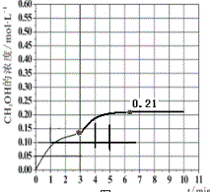
29．（1）-132.0 kJ/mol K＝c(CH₃COOCH₃)c(H₂O)/c（CH ₃OH）c(CH₃COOH)
（2）AD
（3）＞ 0.12 molL⁻¹min⁻¹
(4) A
30．（1）羟基（1分）；CH₂=CH₂（1分）
（2）CH₃CHO＋2Cu(OH)₂＋NaOH CH₃COONa＋Cu₂O↓＋3H₂O（2分）
△
（3）CH₃OOCH或HO—CH₂—CHO（2分）
（4）2CH₂＝CH₂＋O₂ 2（2分）
催化剂
（5）CH₃CH₂OOC—COOCH₂CH₃（2分）
31．（1）6.0
（2）46.6

